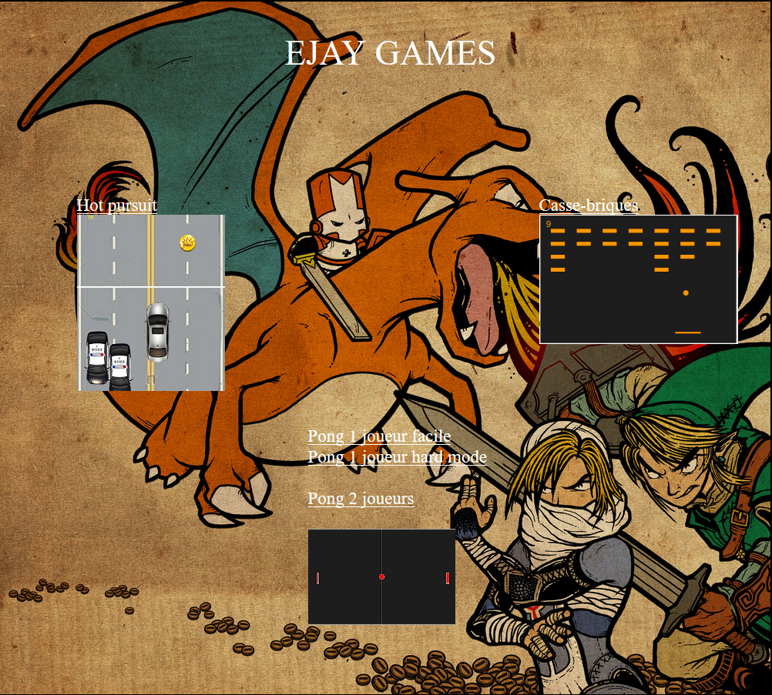
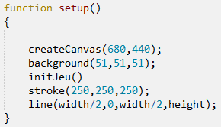
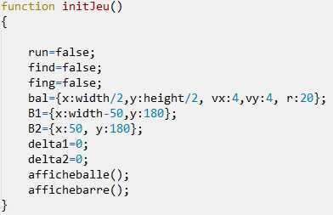
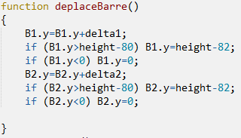
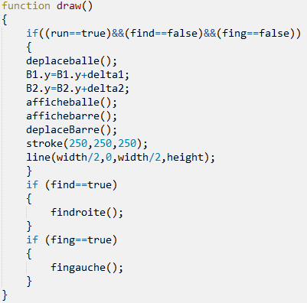
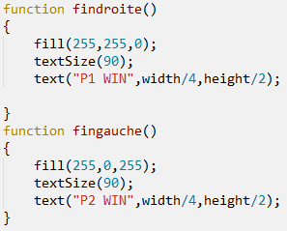
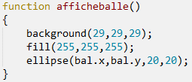
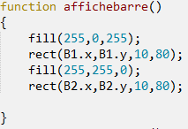
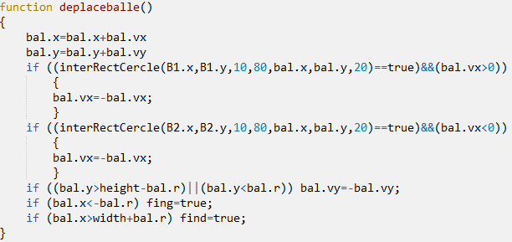
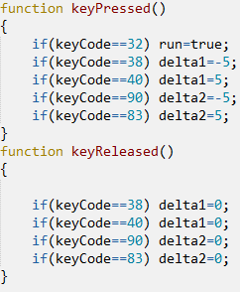
Oucheikh Yassine
TS5
EJAY Games

Projet d’informatique et science du numérique
Baccalauréat session 2018 Lycée Louis Bascan

I. Présentation du projet

A. Le groupe de travail :

Le choix du groupe de travail dont je fais partie s’est naturellement présenté à nous pour Enzo Milesi, Antoine De Gryse et Jules Blondelle et ce, dès le début de l’année scolaire. Je me suis aisément ajouté à ce groupe lors de la composition de ceui ci en fin d’année. Nous sommes tous élèves de la classe de Terminale S5 et assistons tous au même cours d’enseignement de spécialité ISN proposé par Mr. Soulabaille. Aucun d’entre nous n’avait de réelles compétences en informatique avant le début d’année hormis l’utilisation banale de logiciel tels que Word, Powerpoint ou Excel dont nous nous servions pour des projets et exposés en tout genre. Le nom du projet « EJAY Games » est une référence à nos initiales respectives et évidemment à l’univers du jeu vidéo.

B. L’enjeu et la problématique du projet :

Pour un groupe de néophyte en informatique tels que nous étions, l’enjeu de ce projet était de rendre une production convaincante relatant de notre travail tout au long de l’année via l’outil de codage « SublimeText 3 ».
Quant à la problématique du projet, c’est en cours d’année que nous est venue l’idée de créer une plateforme de jeu dans un style « Jeu.fr ». Cette idée a été motivé par le fait que nous aimions tous 4 les jeux vidéo et que ce type de plateforme de jeu nous rappelle vivement notre enfance.

C. Présentation du projet :

Comme dit précédemment, nous nous sommes décidés à réaliser une plateforme contenant plusieurs petits jeux. Pour ce faire il nous a fallu coder une page d’accueil en langage CSS. De plus nous avons dû sélectionné trois mini-jeux à coder pour le projet. Ceux-ci sont : un pong (lui-même divisé en trois versions), un casse-briques et un jeu « hot pursuit ».

Le pong est un jeu basique qui consiste à faire se renvoyer une balle entre deux raquettes virtuelles représentées pas des barres. La fin du jeu a lieu lorsque le joueur ne réussit pas à rattraper la balle. Nous avons effectué trois versions de ce jeu, une lente et une rapide pour un unique joueur ainsi qu’une version pour deux joueurs dans laquelle le perdant est celui qui n’arrive pas à rattraper la balle à l’aide de sa raquette.

Le second jeu est un classique, il s’agit du casse-briques. Le principe du jeu est simple : détruire toutes les briques présentes à l’aide d’une balle que vous renvoyez par le biais d’une barre sur laquelle cette dernière rebondit. Le joueur gagne si l’intégralité des briques est détruite.
Le dernier des jeux que nous avons codé est inspiré d’un de nos cours de cette année appelé « Boyington project ». Dans ce jeu vous contrôlez une voiture roulant à contresens, vous devez faire en sorte que cette voiture ne rentre en collision avec aucune voiture de police. De plus il est nécessaire de ramasser des pièces afin d’augmenter son score.

II. Réalisation générale du projet

A. Répartition des tâches :

La répartition des tâches fût initialement assez compliqué du fait des absences d’Enzo et de Jules en raison d’un voyage scolaire. Finalement Antoine et moi même avons décidé de s’atteler aux différents jeux durant leurs absence, nous avons décidé qu’Enzo compléterait l’équipe s’occupant des jeux tandis que Jules s'est orienté vers la réalisation de la page Web.

B. Comment avons-nous travaillé ?

L’organisation de notre travail fût au contraire bien moins compliquée. En effet, chacun s’est concentré sur la partie qui le concernait pour ensuite mettre chaque partie en commun. Pour ce faire Jules,Enzo et Antoine on eu la chance de se réunir durant plusieurs jours lors des vacances de Pâques (Malheureusement parti en vacances je ne pu être présent) mais ils me transmis l'intégralité de leur travail ce qui me permis d'avancer.

III. Réalisation personnelle du projet

Dans la création de ce projet j’ai donc participé au codage html des jeux principalement le pong deux joueurs :
Ici je crée l'arrière plan au quel je donne une couleur et j'affiche la bande verticale blanche qui va crée deux partie une pour chaque joueur.
Ici j'initialise chaqu'une des données.

Ici je permet au raquettes de se déplacer et cela sans sortir de l'écran.
C'est ici que le jeu « tourne », donc le lancement de tous les programmes lorsque l'on commence une partie et la fermeture de ceux ci, ainsi qu'un message au vainqueur.
Ici c'est pour l'affichage du message au vainqueur.
Ici je créer la balle et lui donne une couleur.
Ici je créer les deux barres qui vont servir de raquette pour chaqu'un des joueurs.
Ici je vais permettre a la balle de se déplacer et de permettre la collision avec les deux raquettes mais aussi avec les cotés haut et bas de l'écran.
Ici j'associe certaine touche du clavier dans ce cas la touche Z,S, « flèche du haut » et « flèche du bas » à un déplacement des raquettes.

Page web interactive divisée en plusieurs parties qui nous ramène a chaque jeux respectif avec une image d’illustration pour chaque jeux
Conclusion :
Ainsi notre projet fonctionne sans problème majeur mais des améliorations aurait pu être effectuées :
-La créations de plusieurs niveaux pour le casse-briques
-Une bande son pour chaque jeu
J'ai adoré travailler avec Jules, Enzo et Antoine qui se sont tous activement impliqués dans ce projet, nous nous sommes beaucoup amusés. De plus les cours d’ISN au fil de cette année m’ont permis d’acquérir de nombreuses compétences en informatique, en codage particulièrement. J’ai beaucoup aimé cette spécialité car la préparation est différente et c’est un concept très différent des cours en général qui sont uniquement théorique. Le fait de pouvoir manipuler le codage ainsi que la création de ce projet m’ont beaucoup plu et je suis très fière de ce que l’on a réalisé tout les quartes.

Page web :
<!DOCTYPE html>
<html>
<head>
<meta charset="utf-8">
<title>EJAY Games</title>

<style type="text/css">

body
{
text-align : center;
color: white;
font-size:23px;
background-color: #000000
}

#wrap
{
width : 1000px;
height: 900px;
background-color: red;
position: relative;
margin: 50px auto;
background-image: url('backgroundmieux.jpg');
background-size: cover;
}

#text
{
width: 320px;
height: 60px;
background-color: transparent;
position: absolute;
top: 40px;
left: 370px;
color: white;
text-align: justify;
font-size: 45px;
}

#text a
{
color:white;
text-align: none;
font-style: oblique;
}

#text:hover
{
transform: rotate(-5deg) scale(1.5);
}

#text2
{
width: 250px;
height:120px;
background-color: transparent;
position:absolute;
top:550px;
left:400px;
color: white;
text-align:justify;
}

#text2 a
{
color:white;
text-align: none;
}

#text4
{
width: 250px;
height:120px;
background-color: transparent;
position:absolute;
top:250px;
left:100px;
color: white;
text-align:justify;
}

#text4 a
{
color:white;
text-align: none;
}

#text5
{
width: 250px;
height:120px;
background-color: transparent;
position : absolute;
top:250px;
left:700px;
text-align: justify;
color: white;
background-image: url('logoblack.png');
}

#text5 a
{
color:white;
text-align: none;
}

</style>
</head>
<body>
<h1>Bienvenue sur notre plateforme de jeu</h1>
<div id="wrap">
<div id="text5">
<a href="CASSE BRIQUES.html" target="_blank">Casse-briques</a>
<br><img src="CASSE.png"></br>
</div>
<div id="text">
EJAY GAMES
</div>
<div id="text2">
<a href="PONG easyy.html" target="_blank">Pong 1 joueur facile</a>
<br><a href="Pong hard.html" target="_blank">Pong 1 joueur hard mode</a></br>
<br><a href="Pong2J.html" target="_blank">Pong 2 joueurs</a></br>
<br><img src="Ponghardnew.png"></br>

</div>
<div id="text4">
<a href="HOTPURSUIT.html" target="_blank">Hot pursuit</a>
<br><img src="hotpursuit.png"></br>

</div>
</div>
</body>
</html>

Jeu Hot pursuit :
<!DOCTYPE html>
<html>
<head>
<meta charset="utf-8">
<title>HOTpursuit</title>
<script type="text/javascript" src="p5.js"></script>
<style type="text/css">
body{
text-align: center;
background-color: #33ACFF
}
</style>
<script type="text/javascript">

var imFond0, imFond1;//images fond
var F,G; //coordonnées fonds

var imVoiture; //images voiture
var V; // coordonnées voiture
var delta; //pas deplacement vertical de la voiture

var imPolice; // images poice
var M=[]; //coordonnées police

var imPiece;
var P=[];

var imExplose; // image explosion

var choc1;// choc voiture police
var choc2; // choc voiture piece

var run; // jeu en cours
var fin; // arrêt du jeu
var score;

function preload()
{
imFond0 = loadImage("route.jpg");
imFond1 = loadImage("route.jpg");
imVoiture = loadImage("voiture-1.png");
imPolice = loadImage("police-1.png");
imExplose = loadImage("explosion.png");
imPiece = loadImage("Gold.png");
}
//####################
// Initialisations
//####################
function setup()
{
createCanvas(imFond0.width,imFond0.height);
choc1= new Collision(imVoiture,imPolice);
choc2= new Collision(imVoiture,imPiece);
fill(255,255,0);
textSize(20);
initJeu();
afficheJeu();
}

function initJeu()
{
run=false;
fin=false;
score=0;
delta=0;
//Fond
F={x:0,y:0};
G={x:0,y:-height};
V={x:width/2-imVoiture.width/2,y:height/2};
for (var i = 0; i < 2; i++)
{
var alea1=random(0,width-imPolice);
var alea2=random(0,width-imPiece);
var alea3=random(-100,-300);
var alea4=random(-30,-100);
M[i]={x:alea1, y:alea3};
P[i]={x:alea2, y:alea4};
}
}

//####################
// Deplacements
//####################

function draw()
{
if((run==true)&&(fin==false))
{
deplaceFond();
deplaceVoiture();
deplacePolice();
deplacePiece();
afficheJeu();
}
if (fin==true)
{
fini();
}
}
function deplaceFond()
{
F.y=F.y+5;
G.y=G.y+5;
if(F.y>height) F.y=-height
if(G.y>height) G.y=-height
}
function deplaceVoiture()
{

V.x=V.x+delta;
if(V.x>width-imVoiture.width) V.x=width-imVoiture.width
if(V.x<0) V.x=0
}

function deplacePolice()
{
for (var i = 0; i < M.length; i++)
{
M[i].y=M[i].y+3;
if(M[i].y>height)
{
score=score+1
M[i].x= random(0,width-imPolice.width);
M[i].y=-imPolice.height;
}
if(choc1.detection(V.x,V.y,M[i].x,M[i].y)==true)
{
run=false;
fin=true;
}
}
}

//####################
// Affichage
//####################
function afficheJeu()
{
image(imFond0,F.x,F.y);
image(imFond1,G.x,G.y);
image(imVoiture,V.x,V.y);

for (var i = 0; i < M.length; i++)
{
image(imPolice,M[i].x,M[i].y);
}
for (var i = 0; i < P.length; i++)
{
image(imPiece,P[i].x,P[i].y);
}
text(score,40,20);
}

//##############
// Clavier
//##############

function keyPressed()
{
if(keyCode==32) run=true
if(keyCode==37) delta=-5
if(keyCode==39) delta=5
}
function keyReleased()
{
if(keyCode==37) delta=0
if(keyCode==39) delta=0
}

//##############
// arret
//##############
function fini()
{
image(imExplose,V.x-imExplose.width/2,V.y-imExplose.height/2);
fill(255,0,0);
textSize(80);
text("GAME OVER",width/20,height/2);
}
function deplacePiece()
{
for (var i = 0; i < P.length; i++)
{
P[i].y=P[i].y+3;
if(P[i].y>height)
{
P[i].x= random(0,width-imPiece.width);
P[i].y= -imPiece.height;
}
if(choc2.detection(V.x,V.y,P[i].x,P[i].y))
{
score=score+2
P[i].x= random(0,width-imPiece.width);
P[i].y= -1000;
}
}
}
</script>
</head>
<body>

<div id="wrap">
<h1>HOT PURSUIT</h1>
<h5>Appuyer sur la touche "les flèches" pour te déplacer.</h5>
<h5>Appuyer sur la barre "espace" pour COMMENCER.</h5>
</div>
</body>
</html>

Jeu Casse-briques :
<!DOCTYPE html>
<html>
<head>
<title>Casse Bique</title>
<style type="text/css">
body{
text-align: center;
background-color: #33FF52
}
</style>
<meta charset="utf-8">
<script type="text/javascript" src="p5Projet.js"></script>
<script type="text/javascript">

var B1;
var bal;
var choc1;
var choc2;
var run;
B=[];
function setup()
{
createCanvas(680,440);
background(29,29,29);
initjeu();
afficheJeu();
}
function initjeu()
{
run=false;
fin=false;

score=0;
win=false
bal={x:width/2,y:height/2, vx:3,vy:random(2,3), r:20};
B1={x:width/2, y:400};
for (var i = 0; i < 28; i++)
{
B[i]={x:(35+(i%7)*90), y:45*(floor(i/7)+1)};
console.log(i,B[i]);
}
}
function draw()
{
if((run==true)&&(fin==false))
{
deplaceballe();
deplacebarre();
afficheJeu();
}
if (fin==true)
{
fini();
}
}
function afficheballe()
{
fill(255,150,0);
ellipse(bal.x,bal.y,20,20);
}
function affichebarre()
{
fill(255,150,0);
rect(B1.x,B1.y,90,10);

}
function affichebriques()
{
for (var i = 0; i < B.length; i++)
{
rect(B[i].x,B[i].y,50,15);
}
}
function afficheJeu()
{
background(29,29,29);
affichebarre();
afficheballe();
affichebriques();
textSize(30);
text(score,20,40);
}
function deplaceballe()
{
bal.x=bal.x+bal.vx
bal.y=bal.y+bal.vy
if (interRectCercle(B1.x,B1.y,90,10,bal.x,bal.y,10))
{
bal.vy=-bal.vy;

}

if ((bal.x>width-bal.r)||(bal.x<bal.r)) bal.vx=-bal.vx;
if (bal.y<bal.r) bal.y=bal.r, bal.vy=-bal.vy;
for (var i = 0; i < B.length; i++)
{
if (interRectCercle(B[i].x,B[i].y,80,20,bal.x,bal.y,10))
{
bal.vy=-bal.vy;
B.splice(i,1);
score=score+1
}
}
if (bal.y>height+10)
fin=true;

}
function deplacebarre()
{
B1.x=mouseX;

if(B1.x>width-80) B1.x=width-82;
if(B1.x<0) B1.x=0;
}
function keyPressed()
{
if(keyCode==32) run=true;
}

function fini()
{
fill(50,250,80);
textSize(90);
text("GAME OVER",width/12,height/1.6);
}

</script>
</head>
<body>
<h1>Casse Briques</h1>
<h2>Appuyer sur espace pour commencer à jouer<h2>
</body>
</html>

Jeu Pong 1 joueur facile :
<!DOCTYPE html>
<html>
<head>
<title>Ping-Pong easy mode</title>
<style type="text/css">

body{
text-align: center;
background-color: #FF6733;
}

</style>
<meta charset="utf-8">
<script type="text/javascript" src="p5Projet.js"></script>
<script type="text/javascript">
var B1;
var B2;
var bal;
var choc1;
var choc2;
var run;
var delta;
var score
var fin
function setup()
{
createCanvas(680,440);
background(29,29,29);
initjeu();
}
function initjeu()
{
stroke(250,250,250);
line(width/2,0,width/2,height);
run=false;
fin=false;
score=0;
delta=2;
bal={x:width/2,y:height/2, vx:random(2,5),vy:random(2,5), r:20};
B1={x:width-50, y:200};
B2={x:30, y:200};
afficheballe()
affichebarre()
}
function draw()
{
if((run==true)&&(fin==false))
{
deplaceballe();
deplacebarre();
afficheJeu();
stroke(250,250,250);
line(width/2,0,width/2,height);
}
if (fin==true)
{
fini();
}
}
function afficheballe()
{
fill(250,240,50);
ellipse(bal.x,bal.y,25,25);
}
function affichebarre()
{
rect(B1.x,B1.y,10,80);
rect(B2.x,B2.y,10,80);
}
function afficheJeu()
{
background(29,29,29);
affichebarre();
afficheballe();
text(score,width/2,40);
textSize(50);

}
function deplaceballe()
{
bal.x=bal.x+bal.vx
bal.y=bal.y+bal.vy
if ((interRectCercle(B1.x,B1.y,10,80,bal.x,bal.y,12.5)==true)&&(bal.vx>0))
{

bal.vx=-bal.vx;
score=score+1
}
if ((interRectCercle(B2.x,B2.y,10,80,bal.x,bal.y,12.5)==true)&&(bal.vx<0))
{
bal.vx=-bal.vx;
score=score+1
}
if ((bal.y>height-bal.r)||(bal.y<bal.r)) bal.vy=-bal.vy;
if ((bal.x<-bal.r)||(bal.x>width+bal.r)) fin=true;

}
function deplacebarre()
{
B1.y=mouseY;
B2.y=mouseY;
if(B1.y>height-80) B1.y=height-82;
if(B1.y<0) B1.y=0;
if(B2.y>height-80) B2.y=height-82;
if(B2.y<0) B2.y=0;
}
function keyPressed()
{
if(keyCode==32) run=true;
if(keyCode==32) B1.y=-3;
if(keyCode==32) B2.y=-3;
}

function keyReleased()
{
if(keyCode==32) delta=3;
}
function fini()
{

fill(250,240,50);
textSize(90);
text("GAME OVER",width/12,height/2);

}

</script>
</head>
<body>
<h1>Ping-Pong Easy Mode</h1>
<h2>Appuyer sur espace pour commencer à jouer<h2>
</body>
</html>

Jeu Pong 1 joueur hard mode :
<!DOCTYPE html>
<html>
<head>
<title>Ping-Pong hard mode</title>
<style type="text/css">
body{
text-align: center;
background-color: #FF3378
}
</style>
<meta charset="utf-8">
<script type="text/javascript" src="p5Projet.js"></script>
<script type="text/javascript">
var B1;
var B2;
var bal;
var choc1;
var choc2;
var run;
var delta;
var score
var fin
function setup()
{

createCanvas(680,440);
background(29,29,29);

initjeu();

}
function initjeu()
{
stroke(250,250,250);
line(width/2,0,width/2,height);
run=false;
fin=false;
score=0;
delta=2;
bal={x:width/2,y:height/2, vx:10,vy:10, r:20};
B1={x:width-50, y:200};
B2={x:30, y:200};
afficheballe()
affichebarre()

}
function draw()
{

if((run==true)&&(fin==false))
{
deplaceballe();
deplacebarre();
afficheJeu();
stroke(250,250,250);
line(width/2,0,width/2,height);
}
if (fin==true)
{
fini();
}
}
function afficheballe()
{
fill(250,50,50);
ellipse(bal.x,bal.y,25,25);
}
function affichebarre()
{
rect(B1.x,B1.y,10,50);
rect(B2.x,B2.y,10,50);
}
function afficheJeu()
{
background(29,29,29);
affichebarre();
afficheballe();
text(score,width/2,40);
textSize(50);

}
function deplaceballe()
{
bal.x=bal.x+bal.vx
bal.y=bal.y+bal.vy
if ((interRectCercle(B1.x,B1.y,20,50,bal.x,bal.y,12.5)==true)&&(bal.vx>0))
{

bal.vx=-bal.vx;
score=score+1
}
if ((interRectCercle(B2.x,B2.y,20,50,bal.x,bal.y,12.5)==true)&&(bal.vx<0))
{
bal.vx=-bal.vx;
score=score+1
}
if ((bal.y>height-bal.r)||(bal.y<bal.r)) bal.vy=-bal.vy;
if ((bal.x<-bal.r)||(bal.x>width+bal.r)) fin=true;

}
function deplacebarre()
{
B1.y=mouseY;
B2.y=mouseY;
if(B1.y>height-80) B1.y=height-82;
if(B1.y<0) B1.y=0;
if(B2.y>height-80) B2.y=height-82;
if(B2.y<0) B2.y=0;
}
function keyPressed()
{
if(keyCode==32) run=true;
if(keyCode==32) B1.y=-3;
if(keyCode==32) B2.y=-3;
}

function keyReleased()
{
if(keyCode==32) delta=3;
}
function fini()
{

fill(250,0,0);
textSize(90);
text("GAME OVER",width/12,height/2);

}

</script>
</head>
<body>
<h1>Ping-Pong Hard Mode</h1>
<h2>Appuyer sur espace pour commencer à jouer<h2>
</body>
</html>

Jeu Pong 2 joueurs :
<!DOCTYPE html>
<html>
<head>
<title>Ping-Pong2J</title>
<style type="text/css">
body{
text-align: center;
background-color: green;
}

</style>
<meta charset="utf-8">
<script type="text/javascript" src="P5Projet.js"></script>
<script type="text/javascript">
var B1;
var B2;
var bal;
var delta1;
var delta2;
var run;
var A;
var find,fing;
function setup()
{

createCanvas(680,440);
background(51,51,51);
initJeu()
stroke(250,250,250);
line(width/2,0,width/2,height);
}
function initJeu()
{

run=false;
find=false;
fing=false;
bal={x:width/2,y:height/2, vx:4,vy:4, r:20};
B1={x:width-50,y:180};
B2={x:50, y:180};
delta1=0;
delta2=0;
afficheballe();
affichebarre();
}
function deplaceBarre()
{
B1.y=B1.y+delta1;
if (B1.y>height-80) B1.y=height-82;
if (B1.y<0) B1.y=0;
B2.y=B2.y+delta2;
if (B2.y>height-80) B2.y=height-82;
if (B2.y<0) B2.y=0;

}
function draw()
{
if((run==true)&&(find==false)&&(fing==false))
{
deplaceballe();
B1.y=B1.y+delta1;
B2.y=B2.y+delta2;
afficheballe();
affichebarre();
deplaceBarre();
stroke(250,250,250);
line(width/2,0,width/2,height);
}
if (find==true)
{
findroite();
}
if (fing==true)
{
fingauche();
}
}
function findroite()
{
fill(255,255,0);
textSize(90);
text("P1 WIN",width/4,height/2);

}
function fingauche()
{
fill(255,0,255);
textSize(90);
text("P2 WIN",width/4,height/2);
}

function afficheballe()
{
background(29,29,29);
fill(255,255,255);
ellipse(bal.x,bal.y,20,20);
}
function affichebarre()
{
fill(255,0,255);
rect(B1.x,B1.y,10,80);
fill(255,255,0);
rect(B2.x,B2.y,10,80);

}
function deplaceballe()
{
bal.x=bal.x+bal.vx
bal.y=bal.y+bal.vy
if ((interRectCercle(B1.x,B1.y,10,80,bal.x,bal.y,20)==true)&&(bal.vx>0))
{
bal.vx=-bal.vx;
}
if ((interRectCercle(B2.x,B2.y,10,80,bal.x,bal.y,20)==true)&&(bal.vx<0))
{
bal.vx=-bal.vx;
}
if ((bal.y>height-bal.r)||(bal.y<bal.r)) bal.vy=-bal.vy;
if (bal.x<-bal.r) fing=true;
if (bal.x>width+bal.r) find=true;
}
function keyPressed()
{
if(keyCode==32) run=true;
if(keyCode==38) delta1=-5;
if(keyCode==40) delta1=5;
if(keyCode==90) delta2=-5;
if(keyCode==83) delta2=5;
}
function keyReleased()
{

if(keyCode==38) delta1=0;
if(keyCode==40) delta1=0;
if(keyCode==90) delta2=0;
if(keyCode==83) delta2=0;
}

</script>
</head>
<body>
<h1>Ping-Pong 2 Joueur</h1>
<h2>Appuyer sur espace pour commencer à jouer<h2>

<h3>Touches:</h5>
<h4>Player 1: Z pour monter S pour descendre.</h5>
<h4>Player 2: "flèche du haut" pour monter "flèche du bas" pour descendre.</h5>
</body>
</html>

